Комары передают коронавирус SARS-CoV-2?
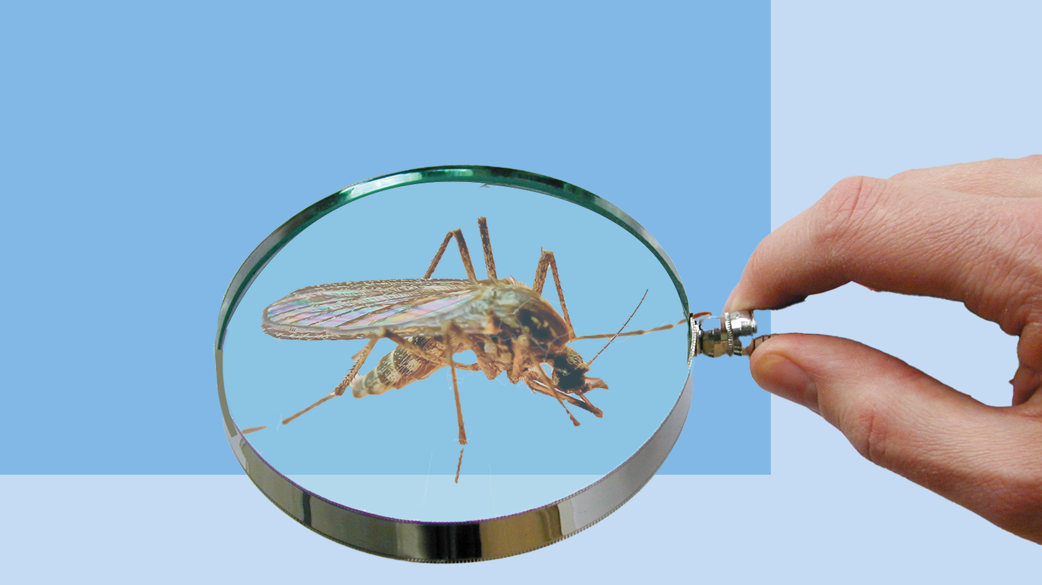
Комары могут переносить COVID-19? Давайте разбираться. Каждый год сотни миллионов людей заболевают и больше полумиллиона человек умирают от болезней, распространяемых комарами.
Через укусы комаров могут передаваться вирусы?
Да, многие вирусы могут передаваться комарами. Среди самых опасных - вирусы Зика, чикунгунья, возбудители желтой лихорадки и лихорадки Денге. Малярия, вызывается не вирусом, а плазмодием, но также может передаваться через комаров.
Через укусы комаров передаются любые вирусы?
Нет, есть вирусы, которые комары не могут передавать, в том числе, вирус Эбола и вирус иммунодефицита человека (ВИЧ). В случае с ВИЧ это объясняется низкой концентрацией вирусов, циркулирующих в крови зараженного человека, и комар просто не получает вирус при укусе.
Вирус- возбудитель опаснейшего заболевания- лихорадки Эбола не заражает комаров, даже когда ученые специально в лабораторных заражают их этим вирусом. Во время вспышек Эболы, в научных целях были собраны десятки тысяч кровососущих насекомых, и ни в одном из них не был обнаружен вирус.
Может ли COVID-19 распространяться через комаров?
Однозначно – нет. Возбудитель COVID-19 передается от человека к человеку через капли, когда инфицированные люди кашляют, чихают, либо касаются поверхностей, зараженных вирусом.
Нет никаких доказательств того, что коронавирус может распространяться через комаров, несмотря на то, вирус, хоть и в крайне малых концентрациях, обнаруживается в крови инфицированных людей.
Нет никаких доказательств того, что вирус способен заразить самого комара, даже если комар получит достаточно высокую дозу вируса с кровью зараженного человека. А если комар не заражен, то и передача вируса следующему человеку, которого он укусит, невозможна.
Почему комары передают не все вирусы?
Дело в том, что для передачи вируса через комара человеку должно совпасть несколько условий, к счастью, в случае с COVID-19 этого не происходит.
Когда комар кусает зараженного человека, он всасывает кровь, содержащую вирусы. Далее кровь поступает в кишечник комара.
В кишечнике насекомого вирус должен сначала заразить клетки, выстилающие кишку, и дальше распространиться по другим тканям комара.
Передать вирус при укусе комар может только и только тогда, когда вирус есть в его слюнных железах и слюне. Но путь вируса от кишечника комара до его слюнных желез долог и непрост. Не всякий возбудитель способен успешно завершить это путешествие, преодолев все барьеры.
1. Время.
Может занять от нескольких дней до недели, некоторые вирусы, в том числе и новый коронавирус, погибают намного раньше.
2. Клетки.
Для размножения вируса подходят строго определенные клетки, которых может не быть в теле насекомого. Так, новый коронавирус размножается преимущественно в клетках легочного эпителия человека, аналогичных которым у комара просто нет.
3. Концентрация.
Возбудители заболеваний, переносчиками которых могут быть кровососущие насекомые, циркулируют в крови инфицированного человека в довольно высокой концентрации. В результате, при укусе комар гарантированно получает с порцией крови достаточно много вирусных частиц. В случае с новым коронавирусом этого не происходит, возбудитель в крови есть, но его крайне мало, и вероятность того, что комар получит его с кровью стремится к нулю.
Таким образом для вирусов, которые эволюционно приспособились к пути от кишечника комара до его слюнных желез, сложностей не возникает, но не для новых вирусов. Для коронавируса каждый из барьеров на этом пути становится непреодолимым.
Даже если предположить, что новый коронавирус попал в комара, он просто погибнет в его кишечнике и будет выделен, размножаться в клетках насекомого вирус просто не способен.
Следовательно, нет доказательств необходимости беспокоиться о передаче коронавируса через укусы комаров.

